1. Откройте в редакторе описанный класс DatabaseSeeder. Изучите его.

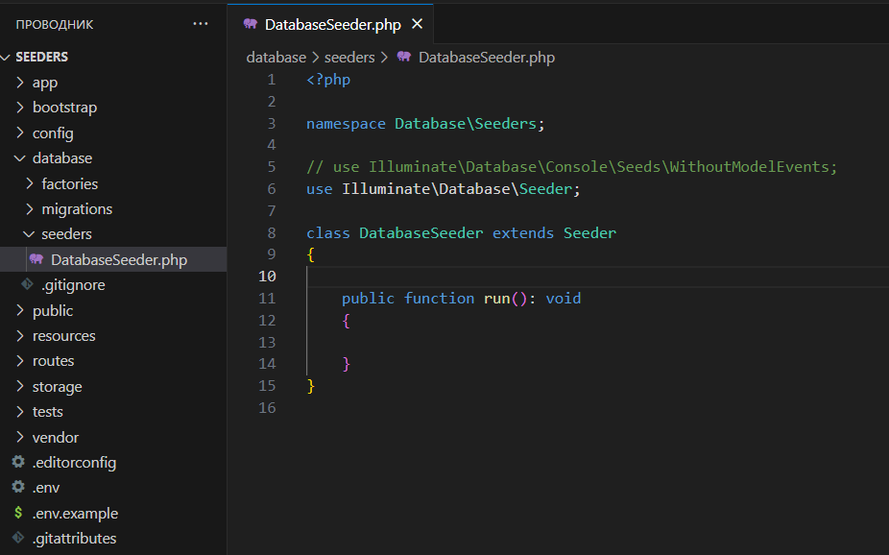

1. Добавьте данные в таблицу с юзерами.

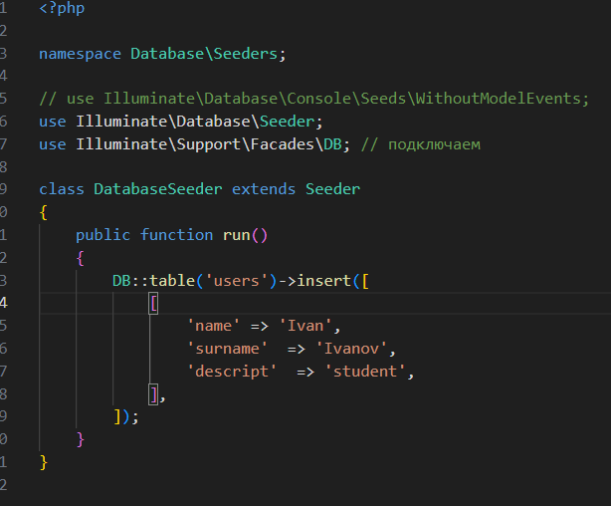

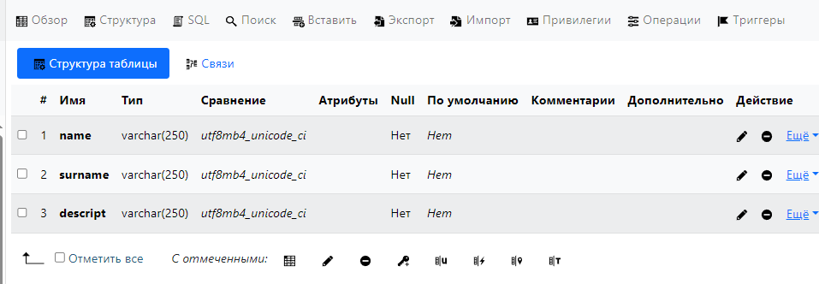

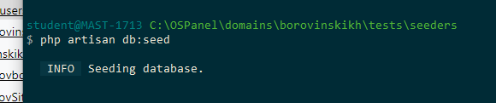

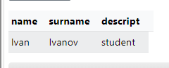

1. Заполните таблицу с юзерами 10-ю записями со случайными строками.

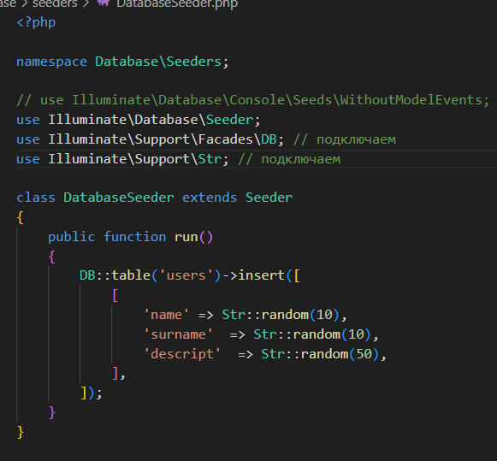

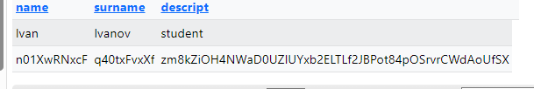

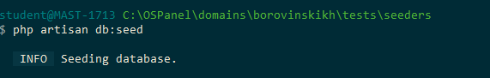

1. Заполните таблицу с юзерами, сгенерировав емейлы по изученному принципу.

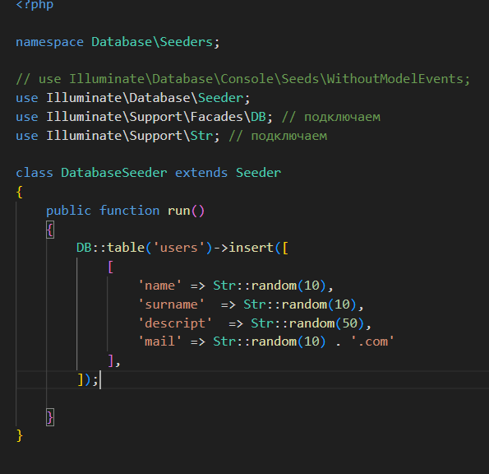

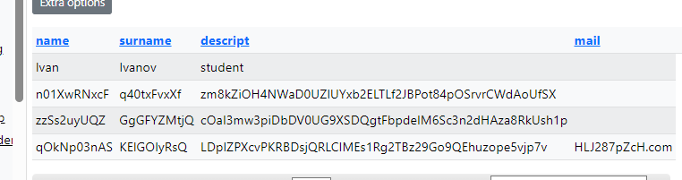

1. Выполните вставку 10 юзеров, захешировав их пароли.

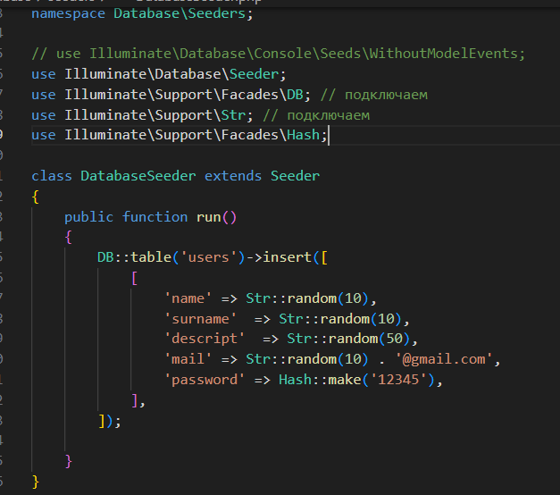

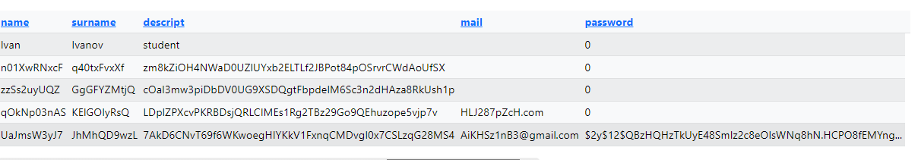

1. Сделайте отдельный сидер для таблицы с юзерами.

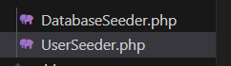

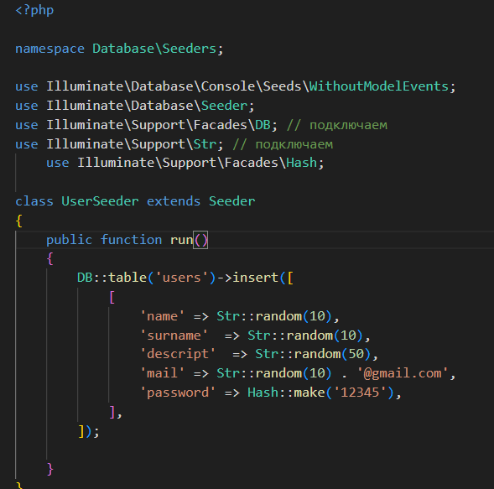

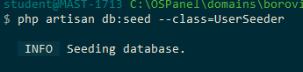

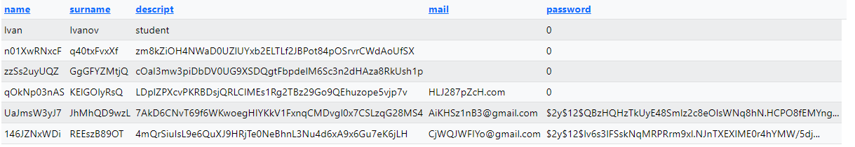

1. Сделайте отдельный сидер для таблицы с городами.

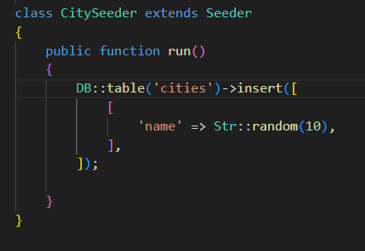

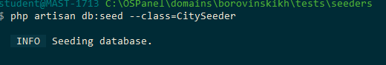

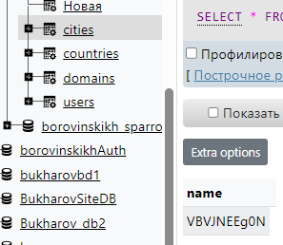

1. Сделайте отдельный сидер для таблицы со странами.

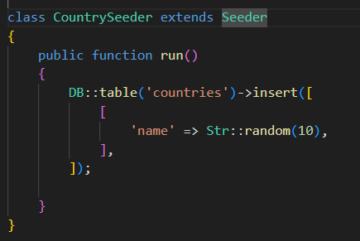

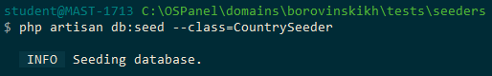

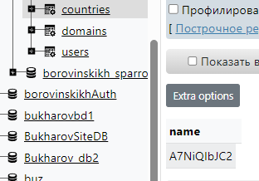

1. Пропишите в основном сидере сидер с для юзеров, сидер для городов и сидер для стран.

